OBJEDNÁVKA ÚPRAVY SYSTÉMU VYTÁPĚNÍ A OHŘEVU TUV

Dodavatel:
Antonín Sojka
Hluzov 70
753 68 Černotín

IČ: 65923782
DIČ: 6002052001

Objednatel:
Základní škola a mateřská škola Hranice, Struhlovsko, příspěvková organizace
Struhlovsko 1795
753 01 Hranice

IČO: 14618575

Věc: OBJEDNÁVKA

Datum: 17. 12. 2025

Předmět:

Na základě cenové nabídky u Vás objednáváme úpravu systému vytápění a ohřevu teplé užitkové vody v kotelně v budově mateřské školy na adrese Struhlovsko 1432, Hranice:

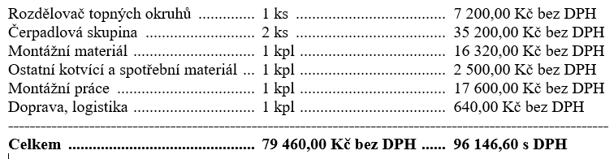

Razítko a podpis objednatele: Razítko a podpis dodavatele:

